Popis procesů a požadavků na funkcionalitu Skladového informačního systému

Obsah:
1. Úvod 2
2. Cíl projektu 2
3. Procesy a topologie skladů 2
A. Centrální sklad 3
B. Nákup a komunikace s dodavateli 3
C. Mezisklad výjezdové základny 4
D. Příruční sklad a spotřeba výjezdových aut 4
E. Automatické zaúčtování skladových operací 4
4. Obecné požadavky na funkcionalitu informační podpory 4
A. Základní funkce 4
B. Technické požadavky 4
5. Požadovaná funkcionalita informační podpory 5
A. Datová základna 5
B. Procesy centrálního skladu 6
C. Procesy meziskladu 8
D. Procesy příručního skladu aut 8
E. Komunikace se systémem EKP/MZD 9
F. Komunikace se systémem BYZNYS 9
G. Elektronická komunikace s dodavateli 9
6. Přílohy 10
A. Procesní mapy 10

Úvod
Zdravotnická záchranná služba Jihomoravského kraje p.o. (ZZS JmK) zajišťuje přednemocniční neodkladnou péči v regionu o rozloze 7.195 kilometrů čtverečních s 1,2 milionu obyvatel. Jihomoravská zdravotnická záchranná služba se člení na sedm organizačních celků – územních oddělení a má 24 výjezdových základen, včetně letecké záchranné služby.
V denní době je ve službě 56 výjezdových skupin, v noci je jich 52. Záchranáře vysílá k událostem krajské zdravotnické operační středisko (KZOS), které působí v sídle ZZS JmK v brněnské ulici Kamenice. KZOS přijme denně na tísňové telefonické lince 155 přibližně 700 hovorů. Nejvíc je jich z Brna. Úkolem operátorek a operátorů je vyhodnotit tato volání, k volajícím vyslat pomoc, popřípadě jim poradit, jak mají v případě zdravotních potíží postupovat. Denně mají záchranáři v kraji kolem 300 výjezdů, jsou však i období, kdy se počet výjezdů vyšplhá i na 350. Posádky nejčastěji vyjíždí k pacientům s interními chorobami, souvisejícími zejména s onemocněním srdce, cév a mozku. Velkou část zásahů pak tvoří úrazy, a to zejména úrazy vzniklé při dopravních nehodách. Spektrum výjezdů zdravotnických záchranářů doplňují akutní, méně závažná a některá lehčí onemocnění, stavy a úrazy, při nichž volající laik neodhadne závažnost stavu.
Jednotná Zdravotnická záchranná služba Jihomoravského kraje vznikla v roce 2006 sloučením okresních záchranných služeb a pracovišť dříve zřizovaných městy nebo nemocnicemi. V současné době organizace zaměstnává více než 700 lidí.
ZZS JmK je nedílnou součástí Integrovaného záchranného systému Jihomoravského kraje. Zdravotníci v rámci něj spolupracují s Hasičským záchranným sborem a Policií ČR, ale také s dalšími subjekty, ke kterým patří městská policie, Český červený kříž, Vodní záchranná služba apod.

Cíl projektu
Cílem projektu je na základě zpracování analýzy stávajícího procesu zásobování výjezdových základen Zdravotnické záchranné služby JmK p.o. léky, zdravotnickým a všeobecným materiálem návrh optimalizace tohoto procesu s důrazem na informační podporu a automatické vazby na software třetích stran. Jedná se o datové vazby na informační systém Záznam o výjezdu Zdravotnické záchranné služby (EKP/MZD) a ekonomický informační systém BYZNYS. Implementace navrhovaného řešení bude umožňovat řízení a automatickou evidenci činností celého procesu na úrovni centrálního skladu, meziskladů výjezdových základen a výjezdových aut. Předpokládá se plně digitalizované pokrytí procesů s možností budoucí automatizace (elektronická komunikace s dodavateli, řízené skladování – WMS, …)

Procesy a topologie skladů
Logistický řetězec je tvořen těmito základními procesy:
- Proces řízení centrálního skladu
- Proces nákupu a komunikace s dodavateli
- Proces řízení meziskladů na výjezdových základnách
- Proces evidence příručního skladu a spotřeby výjezdových aut
- Proces automatického zaúčtování skladových operací
Procesní mapa logistického řetězce a topologie skladů
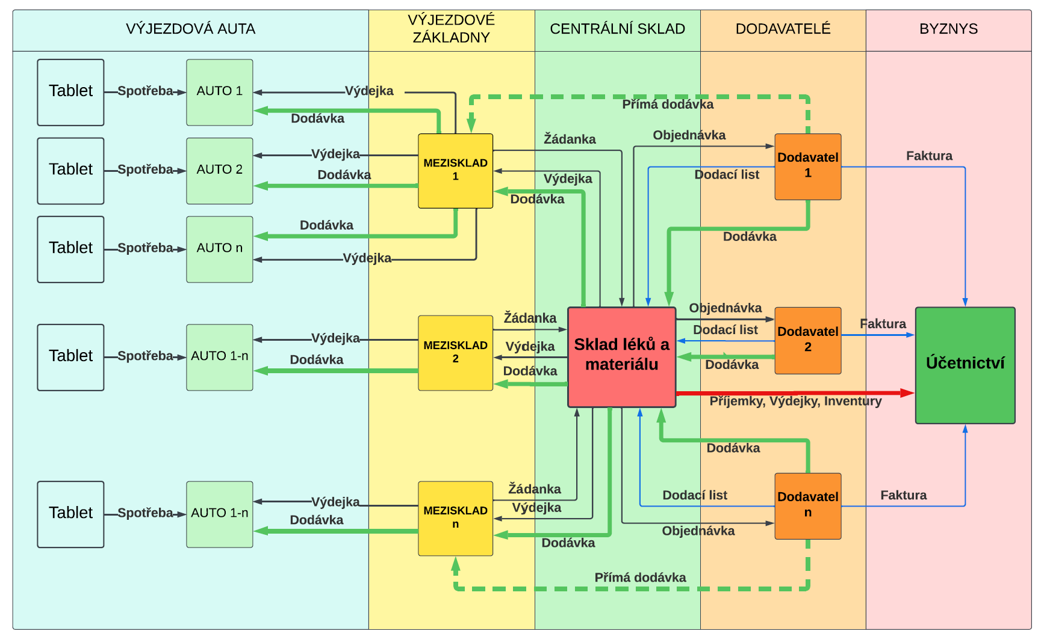
Výše uvedená procesní mapa zobrazuje topologii skladů léků, zdravotnického a všeobecného materiálu (centrální sklad, mezisklad výjezdové základny, příruční sklad výjezdového auta), hmotné toky (zelená tučná čára) a informační toky mezi sklady, dodavateli a účetním systémem.

Centrální sklad
Pracovníci centrálního skladu zajišťují komunikaci s dodavateli a centrální nákup zboží na základě požadavků výjezdových základen a stavu centrálního skladu formou nákupních objednávek. Po dodávce zboží zajišťují příjem, jeho kontrolu a evidenci příjmu ve vazbě na nákupní objednávku, případné označování zboží, uložení do centrálního skladu a skladování. Postupně, dle harmonogramu závozů, pak zajišťují vychystání zboží podle požadavků výjezdových základen a jejich dopravu na výjezdové základny. V některých případech (drogistické zboží) zaváží zboží přímo na výjezdové základny dodavatelé.

Nákup a komunikace s dodavateli
Pracovníci centrálního skladu zajišťují automatickou i ruční tvorbu nákupních objednávek podle režimu nakupovaných položek:
- Nákup vysoutěženého zboží na základě rámcové kupní smlouvy (RKS).
- Nákup bez rámcové kupní smlouvy.
V případě nákupu položky pod RKS jsou závazné parametry do nákupní objednávky:
– Dodavatel, kód položky, cena, termíny dodání, číslo rámcové kupní smlouvy

V případě nákupu bez RKS jsou tyto údaje řešeny individuálně podle dohody s dodavatelem

Mezisklad výjezdové základny
Zodpovědný pracovník za mezisklad (vrchní sestra) výjezdové základy (VZ) zodpovídá za skladování a korektní evidenci skladových zásob, vytváří požadavky na doplnění zásob z centrálního skladu, provádí pravidelné inventury a kontroly exspirací zboží a nastavuje normativy zásob na meziskladu.

Příruční sklad a spotřeba výjezdových aut
Vedoucí posádky výjezdového auta zodpovídá za doplnění příručního skladu auta z meziskladu do výše normativu (daného interní směrnicí) a korektní evidenci spotřeby léků a materiálu při každém výjezdu. K evidenci spotřeby při výjezdu se používá tablet (MZD – mobilní zadávání dat), nebo po ukončení výjezdu PC (EKP – elektronická karta pacienta). Tyto moduly jsou automaticky propojeny přes dohodnutý datový interface se skladovým systémem evidence příručních skladů (meziskladů). U spotřeby šaržovaných položek eviduje použitou šarži a provádí pravidelnou kontrolu exspirací.

Automatické zaúčtování skladových operací
Všechny skladové doklady na všech úrovních skladů (příjemky, výdejky, vratky, inventury) jsou automaticky zasílány a účtovány do účetního systému BYZNYS přes dohodnutý datový interface.

Obecné požadavky na funkcionalitu informační podpory

Základní funkce
- Řízení komplexní datové základny.
- Řízení procesu automatické tvorby nákupních objednávek a komunikace s dodavateli.
- Řízení procesu příjmu, kontroly a označování zboží čárovými kódy.
- Řízení normativů a optimalizace skladových zásob.
- Funkce pro správu zásob – sledování šarží a expirací.
- Řízení a zpracování inventur.
- Komplexní řízení procesu vychystávání požadavků výjezdových základen a expedice.
- Přístup k datům v reálném čase.
- Reporting klíčových parametrů (stav zásob, šarže, exspirace, příjmy, výdeje).
- Řízení procesů a meziskladů na výjezdových základnách
- Řízení procesů příručních skladů aut

Technické požadavky
- Integrace se systémy EKP (MZD), ekonomickým systémem BYZNYS, elektronická komunikace s dodavateli.
- Škálovatelnost a flexibilita řešení – schopnost přizpůsobit se změnám v topologii skladů a sortimentu.
- Ochrana dat a systémů před neoprávněným přístupem a ztrátou dat.

Požadovaná funkcionalita informační podpory
Požadovaná funkcionalita informační podpory skladových procesů
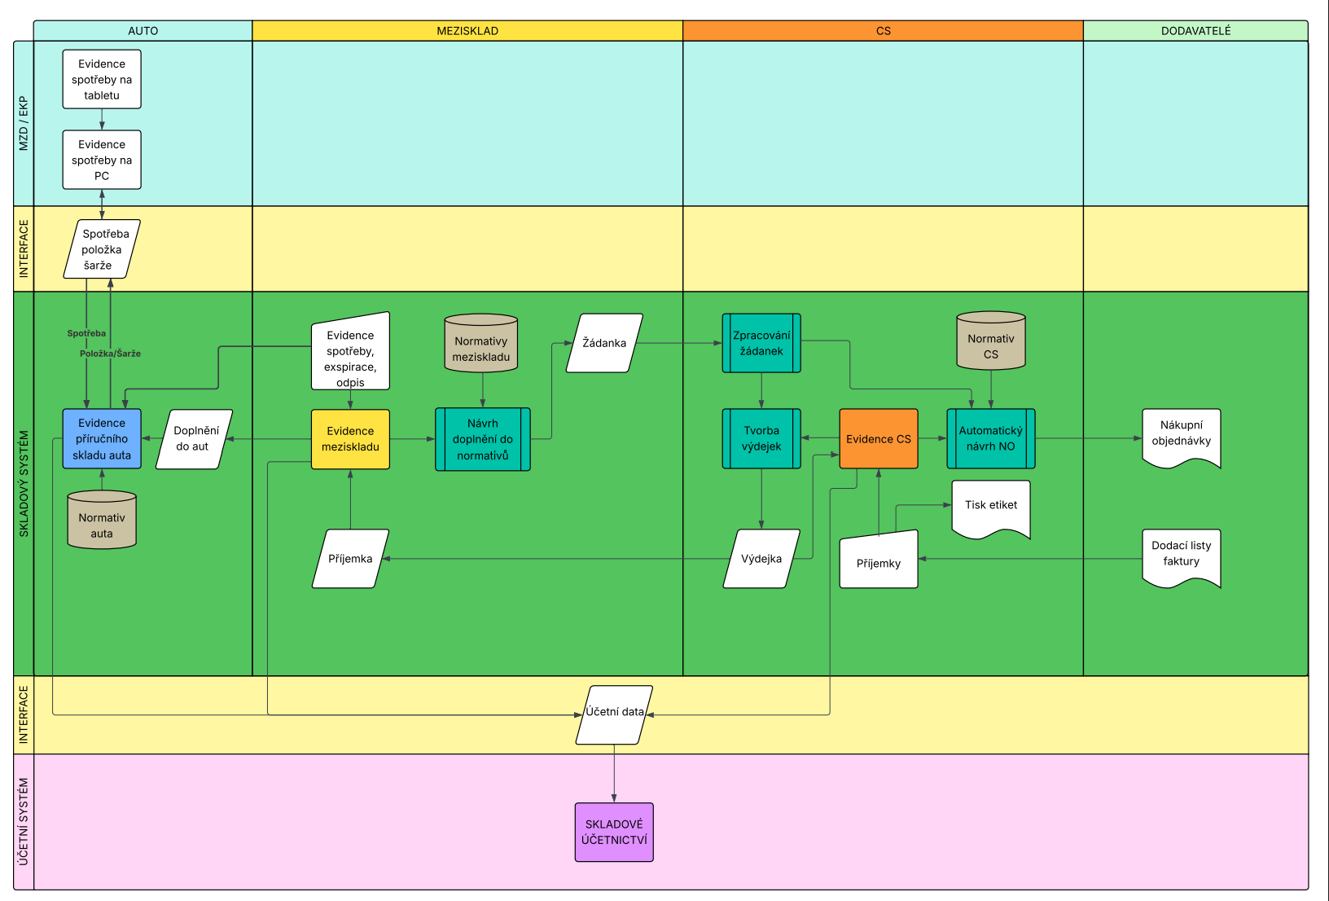

Datová základna
Základem dobře fungujícího informačního systému jsou korektně vyplněná a udržovaná kmenová data. Na základě kmenových dat (číselníků) pak mohou být systémově kontrolovány a automatizovány všechny skladové procesy. Jedná se zejména o číselníky položek, skupiny a typy položek, čárové kódy položek, sklady, skupiny a typy skladů, normativy jednotlivých skladů, dodavatelé apod.
Skladový informační systém musí umožňovat evidenci a uživatelskou aktualizaci všech nezbytných údajů jednotlivých číselníků:
- Číselník položek
  - Kód položky
  - Název položky
  - Měrné jednotky
  - Skladová skupina položky
  - Účetní skupina položky
  - Skladový typ položky
  - Povolené sklady
  - Čárové kódy položky
  - Atribut šaržování položky
  - Vysoutěžený dodavatel
  - Vysoutěžená cena, Číslo rámcové smlouvy
- Číselník skladů
  - Kód skladu
  - Název skladu
  - Typ skladu
  - Nákladové středisko

- Číselník dodavatelů
  - Kód dodavatele
  - Název dodavatele
  - Typ dodavatele
  - Adresy dodavatele

- Číselník normativů
  - Kód skladu
  - Kód položky
  - Normativy

Procesy centrálního skladu
- Tvorba nákupních objednávek
Proces tvorby nákupních objednávek (NO) zahrnuje automatický návrh nákupní objednávky, dispečerkou úpravu nákupní objednávky a odeslání nákupní objednávky dodavateli a její evidenci.
- Automatický návrh nákupní objednávky zpracovává požadavky meziskladů, zohledňuje disponibilní stav zásob centrálního skladu, normativy pojistných zásob centrálního skladu a již vystavené nákupní objednávky. Výstupem tohoto procesu je návrh samostatných nákupních objednávek podle vysoutěžených dodavatelů a jejich rámcových smluv. Při návrhu množství nakupovaných položek jsou zohledněny logistické parametry položek a dohodnuté obchodní podmínky.
Systém podporuje i ruční vystavení nákupní objednávky dle požadavků obsluhy centrálního skladu bez ohledu na stav centrálního skladu a požadavků meziskladu.
- Dispečerskou úpravu navržených nákupních objednávek provádí obsluha skladu. Systém umožní ruční úpravu navrženého množství položky při zohlednění logistických parametrů, případně doplnění, nebo odebrání položky.
- Po potvrzení upravené nákupní objednávky systém na pokyn obsluhy skladu odesílá nákupní objednávku na e-mail evidovaný u dodavatele.
V případě datové komunikace se nákupní objednávka odesílá dodavateli v dohodnutém datovém formátu.
- Všechny nákupní objednávky jsou systémově evidovány s indikací stavů (vydané, realizované, částečně realizované, ukončené).

- Příjem zboží
Systémový příjem zboží se provádí příjemkou s vazbou na nákupní objednávku.
- Příjemka vzniká výběrem a „překlopením“ nákupní objednávky. Obsluha u jednotlivých položek potvrzuje, nebo opravuje přijímané množství, u šaržovaných položek zadává číslo šarže a datum exspirace. Dále potvrzuje, nebo upravuje dodací cenu položky.
- Systém umožní příjem a evidenci postupných dodávek nákupní objednávky. Pro každou dodávku vytváří dílčí příjemku s vazbou na aktuálně dodané položky nákupní objednávky.
- V případě, že je zboží od dodavatele značeno čárovým kódem, obsahujícím kromě kódu položky i číslo šarže a exspiraci, případně další údaje UDI, bude možné pro pořízení příjemky použít mobilní terminály.
- Pokud zboží není značeno využitelným čárovým kódem pro automatizaci navazujících skladových procesů, obsluha skladu přímo nad příjemkou vytiskne etikety s čárovým kódem a zboží etiketami označí.
- Po ukončení příjmu obsluha skladu může příjemky vytisknout.

- Skladování zboží
Po fyzickém a evidenčním příjmu, případně označení zboží etiketami s čárovým kódem, obsluha skladu naskladňuje zboží na určené místo. Skladová místa jsou organizována dohodnutým způsobem (skladové zóny podle druhu, abecedně podle názvů položek…)
Do budoucna bude systém otevřený pro případnou implementaci řízeného skladování (WMS) s využitím mobilních terminálů.

- Vychystávání požadavků VZ
Vychystání požadavků VZ tvoří proces automatického návrhu realizace žádanek podle disponibilního stavu centrálního skladu a proces vlastního fyzického vychystávání.
- Automatický návrh realizace žádanek VZ probíhá hromadně nad vybranými žádankami. Výběr provádí obsluha skladu.
Algoritmus postupně vyhodnocuje požadavky na jednotlivé položky s ohledem na disponibilní skladové množství. Navrhuje množství položky k dodání a současně provádí rezervaci a tím ponižuje disponibilní množství položky.
Výstupem tohoto automatického procesu je tedy podklad pro vychystání dostupného zboží na centrálním skladu.
U položek, ke kterým nebylo dostatečné disponibilní množství, je navrhované množství k dodání menší než požadované, nebo nula. Tyto položky jsou nadále evidované jako ne zcela realizované a jsou zohledněny při dalším automatickém návrhu realizace žádanek.
- Fyzické vychystání navržených výdejek probíhá pomocí mobilních terminálů s využitím čárových kódů. Mobilní terminál provádí kontrolu položky a požadovaného množství. Potvrzením vydaného množství položky se průběžně aktualizuje stav skladu a automaticky vytvoří výdejka (převodka) na mezisklad výjezdové základny.
Po ukončení vychystání žádanky obsluha vytiskne výdejku (převodku) zboží s informací, co ještě zbývá centrálnímu skladu do meziskladu VZ dodat.
Všechny výdejky (převodky) jsou systémově evidovány.

- Expedice na mezisklady VZ
Expedice na mezisklady VZ probíhá dle harmonogramu závozů. Ke zboží se přikládá vytištěná výdejka (převodka). Zboží zaváží na VZ pracovníci centrálního skladu.

- Příjem vratek a exspirovaného zboží z VZ
Z meziskladů VZ se posílají do centrálního skladu vratky, případně exspirované zboží. K tomuto zboží je na meziskladu VZ vytvořená a vytištěná výdejka (převodka). Pracovníci skladu podle tohoto dokladu zboží převezmou a rozhodnou o jeho dalším využití (výuka, předispozice na jinou VZ, spalovna, …).
- Inventury
Skladový systém umožní zpracování celkové, nebo dílčí inventury s využitím mobilních terminálů a zpracování dokladů inventurních rozdílů.

Procesy meziskladu
- Tvorba žádanek na doplnění meziskladu
Systém na pokyn vedoucího meziskladu (vrchní sestry) automaticky navrhne žádanku na doplnění meziskladu do výše definovaného normativu. Algoritmus prochází všechny položky a vypočte rozdíl hodnoty normativu a aktuálního stavu položky na meziskladu. Je-li rozdíl kladný, navrhne toto množství na doplnění do žádanky. Je-li v kmenových datech položky parametr minimální objednací množství pro vychystání, zaokrouhlí množství na celočíselný násobek tohoto parametru.
Systémový návrh žádanky může obsluha meziskladu ručně upravit, případně může udělat žádanku ručně bez automatického návrhu. Po kontrole a potvrzení se žádanka zobrazí obsluze centrálního skladu a čeká na vyřízení.
Všechny žádanky jsou systémově evidovány s indikacemi stavů (pořízené, realizované, částečně realizované, ukončené).

- Příjem zboží z centrálního skladu
K expedovanému zboží z centrálního skladu je přiložen dodací list (výdejka), podle kterého obsluha provádí kontrolu dodaného zboží a následně uloží zboží do meziskladu. Po kontrole a příjmu zboží obsluha v systému potvrdí (případně upraví) elektronickou příjemku a tím se zboží evidenčně příjme na mezisklad VZ.

- Skladování
Obsluha meziskladu zajišťuje skladování zboží v souladu s definovanými pravidly (teplota, trezor, …). Provádí pravidelné inventury a kontroly exspirací na základě systémových sestav.

- Výdej zboží – spotřeba, exspirace, odpis
Výdej zboží z meziskladu probíhá procesem doplňování příručních skladů výjezdových aut, ručním výdejem položek do spotřeby, evidencí vracení exspirovaného zboží na centrální sklad a evidencí odpisu.
Tyto doklady budou primárně vznikat s využitím mobilních terminálů, případně se budou pořizovat v systému ručně.

- Inventury
Systém evidence meziskladu VZ umožní zpracování celkové nebo dílčí inventury s využitím mobilních terminálů a zpracování dokladů inventurních rozdílů.

Procesy příručního skladu aut
- Doplnění příručního skladu aut
Vedoucí posádky výjezdového auta doplňuje příruční sklad auta do výše normativu daného interní směrnicí, případně podle aktuální potřeby.
Doplňované zboží eviduje s pomocí mobilního terminálu s vazbou na konkrétní příruční sklad (auto). Předpokládá se plně značené zboží čárovými kódy (léky a zdravotnický materiál je značen od výrobce, ostatní materiál má etikety s interním značením, nebo je etiketa s čárovým kódem na skladovém místě).
Evidencí na mobilním terminálu se zboží automaticky vyskladní z meziskladu a naskladní na příruční sklad auta.

- Evidence spotřeby příručního skladu aut
Spotřeba příručního skladu aut bude probíhat stávajícím způsobem. Na tabletu (MZD) přímo při výjezdu, případně doplnění na PC (EKP) při uzavírání výjezdu. Spotřeba léků a zdravotnického materiálu, vyžadující evidenci šarží, se bude na tabletu evidovat doplněným skenerem, nebo výběrem nabízených šarží.
Evidovaná spotřeba z MZD (EKP) bude automaticky aktualizovat stav zásob příručních skladů aut.
Skladový systém umožní i ruční evidenci spotřeby z příručních skladů aut. Tato spotřeba však již nebude vykazována na pacienta a odesílána K-dávkami na pojišťovny.

- Inventury
Systém evidence příručních skladů aut umožní zpracování inventury s využitím mobilních terminálů a zpracování dokladů inventurních rozdílů.

Komunikace se systémem EKP/MZD
Navržené procesy příručních skladů aut předpokládají vytvoření datového rozhraní pro automatickou evidenci spotřeby z EKP (MZD) a pro případné zasílání naskladněných šarží léků a zdravotnického materiálu do EKP.

Komunikace se systémem BYZNYS
Skladový systém bude při pravidelném zpracování měsíční uzávěrky ze všech relevantních skladových dokladů všech úrovní skladů vytvářet automaticky, podle dohodnuté metodiky, účetní doklady. Tyto doklady budou přes datové rozhraní, dohodnuté s dodavatelem účetního systému BYZNYS, posílány k automatickému zaúčtování.

Elektronická komunikace s dodavateli
Elektronická komunikace se předpokládá hlavně s dodavateli léčivých přípravků a zdravotnického materiálu. Tito dodavatelé využívají standardní rozhraní a technologii komunikace. S ostatními dodavateli se bude komunikovat e-mailem, nebo individuálně dohodnutým formátem.

Přílohy

Procesní mapy
Procesní mapa logistického řetězce a topologie skladů
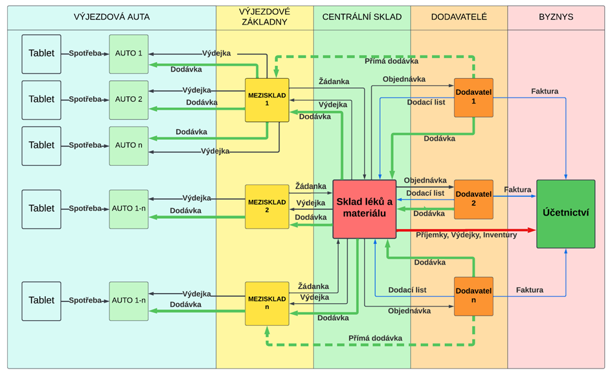

Požadovaná funkcionalita informační podpory skladových procesů
